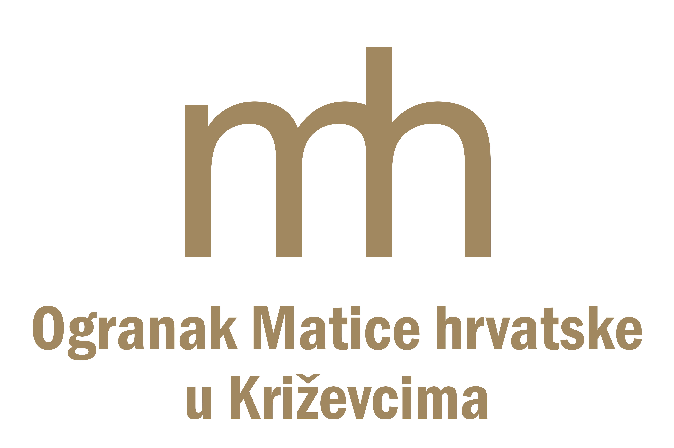
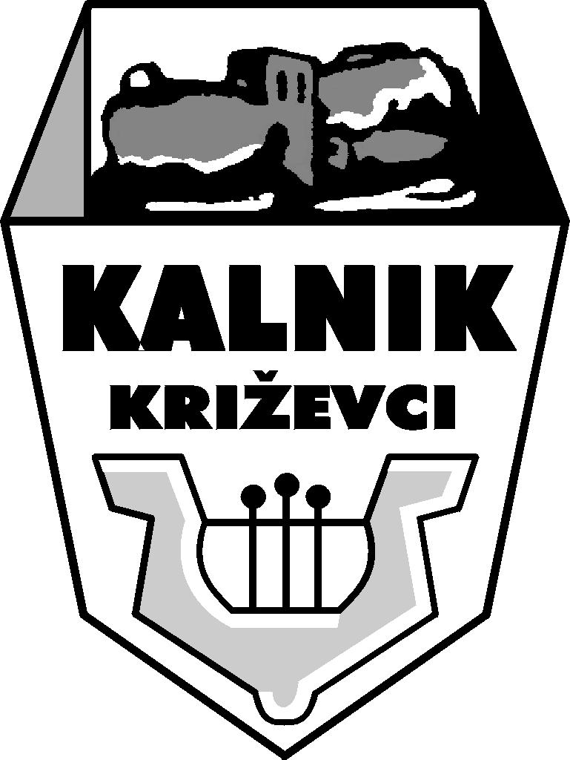
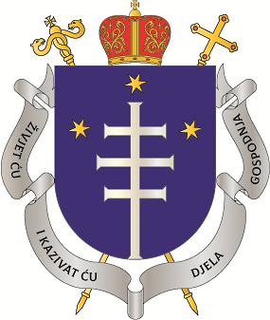
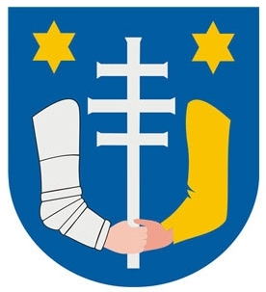

U povodu proslave 161 godine postojanja organiziranog zborskog pjevanja u Križevcima
i
125. obljetnice djelovanja Hrvatskog pjevačkog društva Kalnik

Hrvatska udruga zborovođa,
HPD Kalnik,
Ogranak Matice hrvatske u Križevcima,
Križevačka eparhija
i Grad Križevci

organiziraju

5. znanstveni skup za korusologiju

HRVATSKO ZBORSKO PJEVANJE JUČER, DANAS I SUTRA

koji će se održati u Križevcima
22. studenog, 2025.

Središnje teme su:

- HPD Kalnik -
- Organizirano zborsko pjevanje u Križevcima -

Poziv za prijavu predavanja

Pozivaju se stručnjaci svih struka i disciplina povezanih sa zborskom glazbom i zborskom umjetnošću (muzikolozi, dirigenti, pedagozi, pjevači, skladatelji, književnici, pjesnici i drugi) da prijave svoja predavanja. Tematska područja su prikazi hrvatske zborske glazbe, zborke umjetnosti, zborskoga pjevanja te glazbe općenito sa sljedećih točki gledišta:

- muzikološke
- etnomuzikološke
- autorske
- izvedbene
- društvene
- odgojne
- izdavačke
- medijske
- organizatorske
- sakralne
- vokološke
- i drugih.

Stručni odbor:

Dijana Atanasov Piljek
(Učiteljski fakultet Sveučilišta u Zagrebu)

Bojan Pogrmilović
(Hrvatska udruga zborovođa)

Jure Šaban-Stanić
(Glazbena škola – Imotski)

Ivana Petravić
(Agencija za odgoj i obrazovanje)

Branko Starc
(Umjetnička akademija u Splitu)

Domeniko Briški
(Sveučilište Jurja Dobrile - Pula)

Organizacijski odbor:
Ozren Bogdanović, Tomislav Čekolj, i Branko Starc

Preliminarni raspored:
10:00 sati početak
18:30 sati završetak
19:30 sati koncert HPD Kalnik

Sažetak predavanja (do 100 riječi), životopis (do 200 riječi) i fotografiju te ispunjenu prijavnicu treba poslati elektroničkom poštom (sve dokumente kao MS Word) najkasnije do 20.10. 2025. Sudjelovanje je, kako za predavače tako i za slušatelje, slobodno.

Hrvatska udruga zborovođa - 098/275961 - 01/6198469

info@huz.hr

www.huz.hr

